Transversalidades entre a composicionalidade e a comprovisação a partir da criação musical do álbum Abaeté
MATERIAIS SUPLEMENTARES

Resultados parciais: Peças para o álbum Abaeté

  - Fragmentos de uma Paisagem I-X (para violão ou guitarra, contrabaixo, violoncelo, violino, piano, flauta, percussão, voz soprano e eletroacústica)

No trecho a seguir, têm-se uma indeterminação de atividade rítmica para contornos melódicos que partiram de operações de redução sobre um contorno inicial. Aqui, tal indeterminação sobre os contornos se torna uma sugestão interpretativa para uma improvisação neste trecho. De uma certa maneira, uma criação de uma interação entre fragmentos cuja interrelação só se faz aparente através dos contornos, não pela atividade rítmica.

Figura 1 – Trecho de Fragmentos de uma Paisagem VII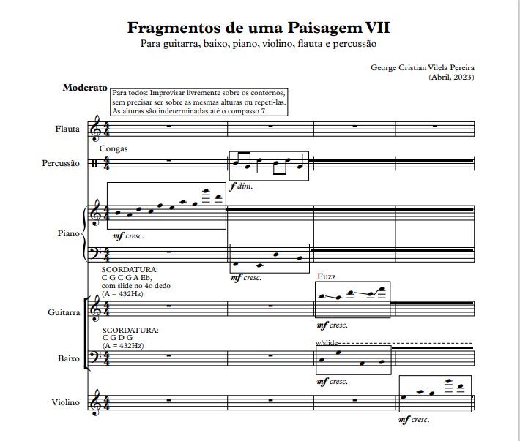
Fonte: Do próprio autor.

  - Aldeias Mortas (para violão ou guitarra, violoncelo, flauta e bateria)

O trecho na figura 2 ilustra um momento em que a notação traz uma perspectiva improvisativa em torno de uma atividade de execução em tremolos no conjunto instrumental, e uma indeterminação nas alturas especialmente para o violão elétrico tocado com palheta (e pedal de distorção fuzz, não identificado aqui). Ao final, a criação de uma ambiência de destruição ecológica, no contexto sonoro criado pela peça, além de uma música de timbres.
Figura 2 – Trecho de Aldeias Mortas (c. 117-121)
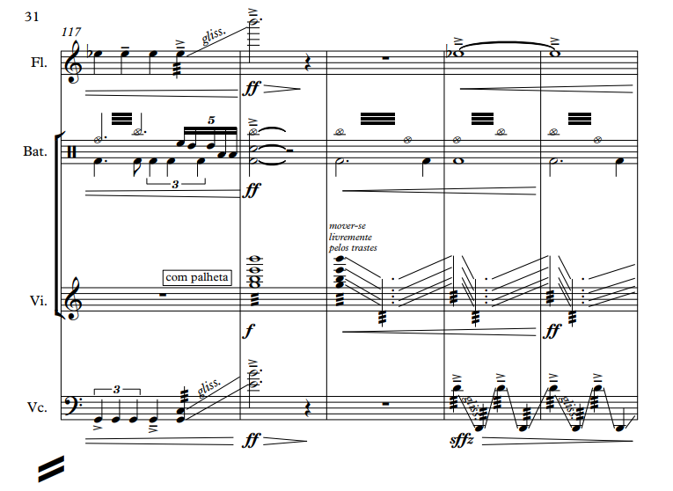
Fonte: Do próprio autor.

  - Civilização ou Barbárie? (para grupo misto: guitarra, baixo, bateria, saxofone tenor e banda sinfônica (ou órgão elétrico))

No trecho da figura 3 (a partir da segunda versão da peça), a improvisação livre da guitarra elétrica é uma sobreposição a uma ambiência sonora em que a única real estabilidade se faz na condução rítmica da bateria, pois o baixo elétrico e o órgão elétrico “comprovisam” suas respectivas atividades rítmicas a partir das alturas determinadas. Há, por trás disso, a ideia de um “caos organizado” envolvendo os atores sonoros.

Figura 3 – Trecho de Civilização ou Barbárie?
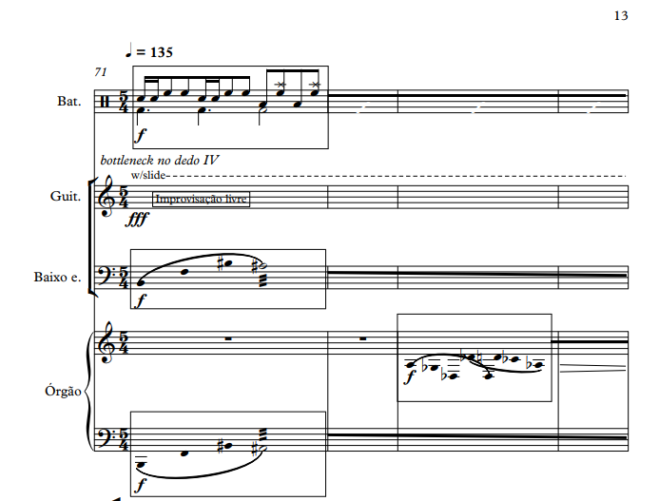
Fonte: Do próprio autor.

  - A Nova Lenda do Abaeté (para sintetizador ANS (ou tape) e ensemble (de formação livre) com violão e voz)

A seção em partitura gráfica é um início designado para os instrumentos de sopro e as vozes que procurariam interpretar improvisativamente os contornos traçados sobre o areal. Trata-se de contornos fotográficos cujas alturas são indeterminadas. E a interpretação passa pela negociação entre os musicistas.

Figura 4 – Trecho de A Nova Lenda do Abaeté
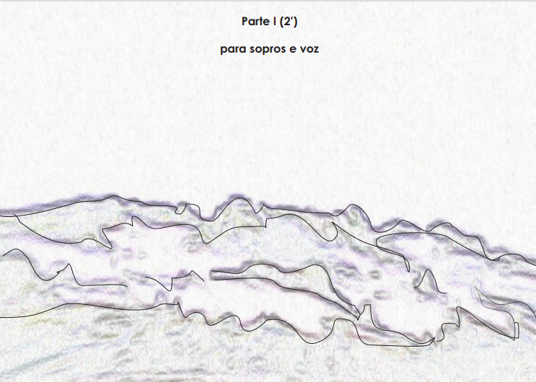
Fonte: Do próprio autor.

  - Topografia nas Vizinhanças das Dunas em Stella Maris, para orquestra de violões

No trecho a seguir, é demonstrada uma atividade improvisativa e coletiva tanto por parte da orquestra de violões, quanto pelo violão solista, que interpretariam livremente os contornos aproveitados pela peça em uma seção próxima ao encerramento da peça. Há aqui indeterminação sobre as alturas e as rítmicas, mas uma determinação sobre a duração.
Figura 4 – Trecho de Topografia nas Vizinhanças das Dunas em Stella Maris (c. 109-111)
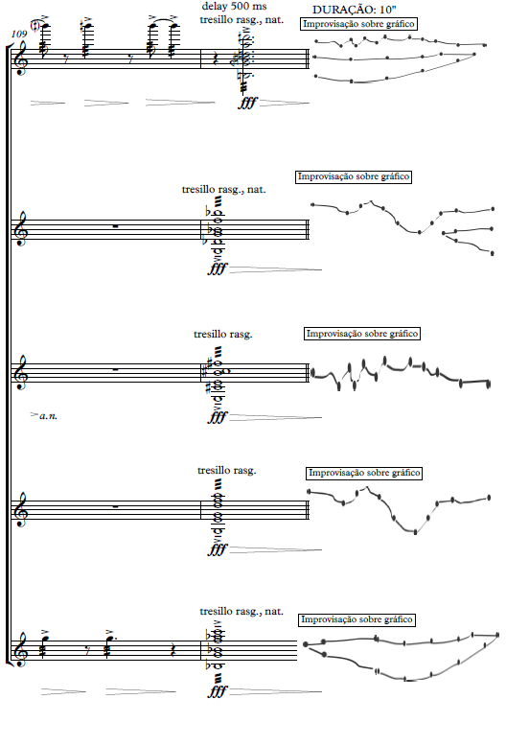
Fonte: Do próprio autor.

Referências Bibliográficas
BHAGWATI, Sandeep et al. Sound and Score: Essays on Sound Score. Edição por Paulo de Assis, William Brooks, Kathleen Coessens. Leuven: Leuven University Press, 2013.
FARACO, Arthur. Comprovisação, Entre a Composição e a Improvisação na Emergência de Práticas Musicais Contemporâneas. Dissertação (Mestrado em Música). Campinas: Universidade Estadual de Campinas, 2020.
FUJAK, Julius. Various Comprovisations. Helsinki: Semiotic Society of Finland, 2015.
LIMA, Paulo Costa. Teoria e práticas do compor I: diálogos de invenção e ensino. Salvador: EDUFBA, 2012.
___________. ‘Composicionalidade’ e trabalho cultural no movimento de composição da Bahia, in: A Experiência Musical: Perspectivas Teóricas. Série Congressos da TeMA, III. Salvador: Associação Brasileira de Teoria e Análise Musical. 2019.

